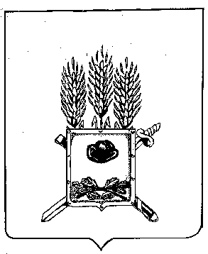
АДМИНИСТРАЦИЯ МУНИЦИПАЛЬНОГО ОБРАЗОВАНИЯ – ПУТЯТИНСКИЙ МУНИЦИПАЛЬНЫЙ РАЙОН
РЯЗАНСКОЙ ОБЛАСТИ

ПОСТАНОВЛЕНИЕ

с.Путятино

от 11 февраля 2015 года № 48

Об установлении платы, взимаемой с родителей (законных представителей) за присмотр и уход за детьми в муниципальных образовательных учреждениях муниципального образования-Путятинский муниципальный район Рязанской области,
реализующих основную общеобразовательную программу дошкольного образования

В соответствии с п.2 ст.65 Федерального Закона « Об образовании в Российской
Федерации» от 29.12.2012г.№273-ФЗ и на основании Устава муниципального образования- Путятинский муниципальный район Рязанской области, администрация муниципального образования -Путятинский муниципальный район Рязанской области

ПОСТАНОВЛЯЕТ:

1.Установить плату,взимаемую с родителей (законных представителей) за присмотр и уход за детьми, в муниципальных образовательных учреждениях муниципального образования-Путятинский муниципальный район Рязанской области,реализующих основную общеобразовательную программу дошкольного образования в размере -1100 рублей (Одна тысяча сто рублей 00 копеек) в месяц.
2.Плату за услуги за присмотр и уход за детьми взимать с родителей (законных представителей) за фактические дни пребывания ребёнка в дошкольной организации.
3.Контроль за исполнением настоящего постановления возложить на заместителя главы администрации муниципального образования - Путятинский муниципальный район Рязанской области по социальным вопросам Давыдову И.И.
4.Настоящее постановление вступает в силу с 16 февраля 2015 года.

Глава администрации
муниципального образования-
Путятинский муниципальный район
Рязанской области В.А.Рябков

исп.В.А.Купцов
8(49146)2-13-50

Разослано: дело , отдел по правовым и организационным вопросам, Давыдовой И.И. , отдел образования, МДОУ , МОУ, ФКУ, контрольный комитет.

